O CONSELHO REGIONAL DE CONTABILIDADE DO PARANÁ, para fins do disposto no art. 75, § 3º da Lei nº 14.133/2021, divulga a presente manifestação de interesse na obtenção de propostas de eventuais empresas interessadas, conforme o escopo abaixo:

Especificação do serviço: | - Aquisição de 10 (dez) carimbos no modelo:  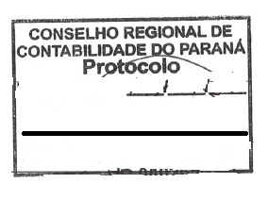  Delegacia do CRCPR  4 cm  6,5 cm
Prazo de execução: | 05 (cinco) dias úteis para a execução integral do serviço, contados da data de assinatura do Contrato Administrativo ou instrumento contratual equivalente.
Observações: | O serviço compreenderá, em todas as fases da contratação, o emprego de material adequado e mão de obra especializada.  Todos os custos com encargos, insumos, mão de obra, transporte e outras obrigações decorrentes da prestação do serviço correrão por conta da futura empresa contratada, razão pela qual deverão estar contemplados no preço proposto.

As empresas interessadas poderão enviar proposta para o e-mail licitacao@crcpr.org.br até o dia 15/06/2023, sendo que a contratação será firmada com a detentora do menor preço global dentre todas as propostas recebidas.

